附件1
新药申报资料目录
- 《新药申报信息表》（附件2）
- 《新药申报承诺书》（附件3）
- 药品生产企业资质（复印件，盖生产企业章）：营业执照、药品生产许可证、药品GMP证书；进口药品提供全国总代理相关资质：代理关系证明（盖双方章）、营业执照、药品经营许可证、GSP证书。
- 药品注册批件（复印件，须清晰并盖生产企业鲜章，进口药品加盖全国总代理商鲜章。药品注册证过期须提供有效期内的药品再注册批件，有变更事宜需提交药品补充申请批件）。
- 四川省药械集中采购及医药价格监管平台（https://www.scyxzbcg.cn/）挂网页面与详情页面打印件。示例：

- 《国家基本医疗保险、工伤保险和生育保险药品目录（2023年）》（2024年1月1日起执行）中申报品种所在页复印件，并标示出申报品种。示例：
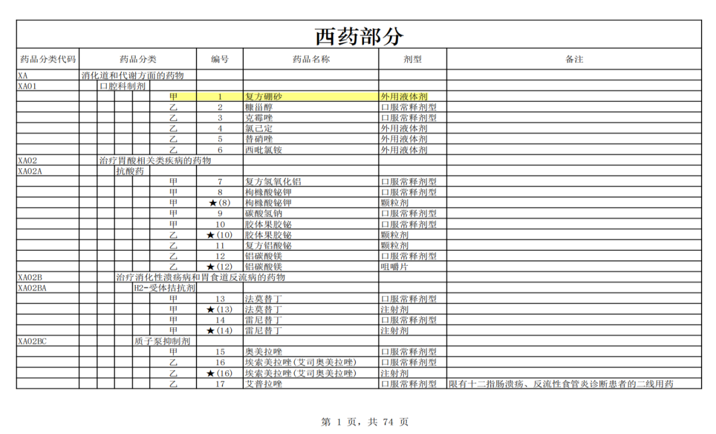
- 1类新药证明材料：1类新药证书，或药品注册批件（注册分类显示为1类）。生物药1类新药可提供“国家药品监督管理局药品审评中心>>信息公开>>上市药品信息”网页截图显示注册分类（https://www.cde.org.cn/）。示例：
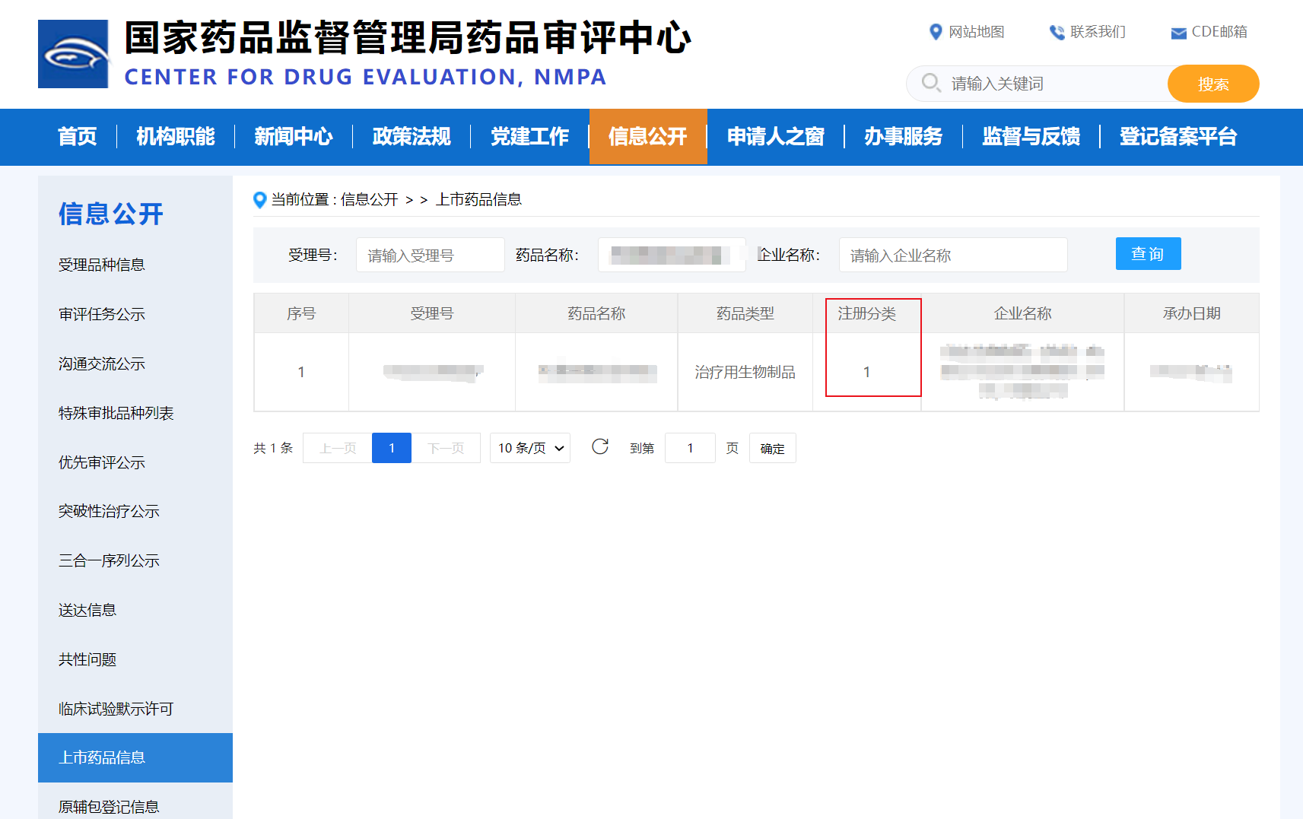
- 药品本位码（869码）页面打印件：国家药品监督管理局药品数据库药品注册证信息页面。示例：
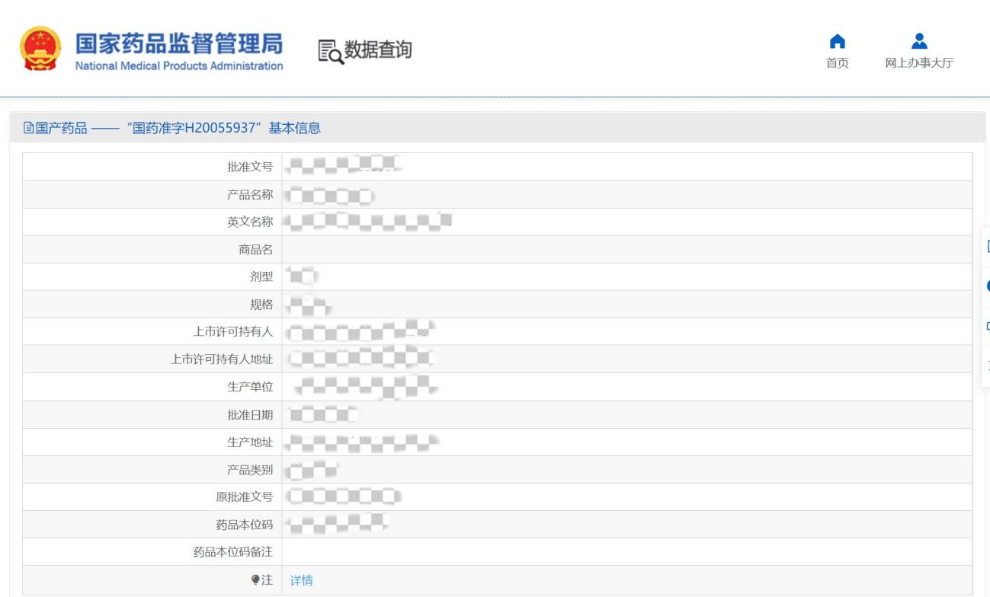
- 有效药品价格资料（四川省药械集中采购及医药价格监管平台挂网价等；无挂网价者应提供盖章的定价函）。
- 国家药品质量标准文件（药典或局颁标准）。
- 省（市）级或入关口岸药检所药品质量检验报告书。
- 经国家药品监督管理局批准的法定药品说明书原件（最新版）和外包装样本。
- 廉洁准入承诺书（一式三份，附件4）。
- 质量保证承诺书（一式三份，附件5）。
- 产品介绍资料，同类产品有效性、安全性、经济性等对比评价资料。
- 厂家委托申明（附身份证复印件）（附件6）。

备注：所有资料（每一页）均须加盖申报企业鲜章。

